**任务2 种蛋孵化**

一、孵化机的检查和调试

（一）对照孵化机使用说明书指出孵化机的结构

以下有蛋盘架式孵化机、蛋架车式孵化机、巷道式孵化机，如图2-1-2、图2-1-3、图2-1-4所示，请指出孵化机的结构，并对孵化机进行检查和调试。

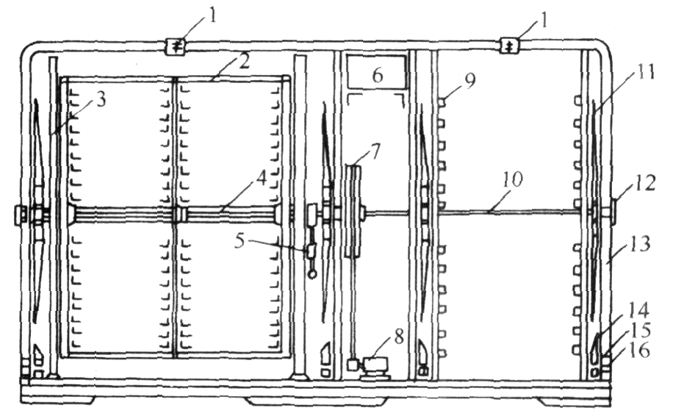

图2-1-2蛋盘架式孵化机

1．空气调节器 2．承蛋盘架 3．支架 4．中心管 5．转蛋蜗 6．水箱 7．皮带轮 8．电动机 9．蛋盘滑轨 10．轴 11．均温叶板 12．轴承 13．机体 14．电热器 15．水分蒸发器 16．预热器

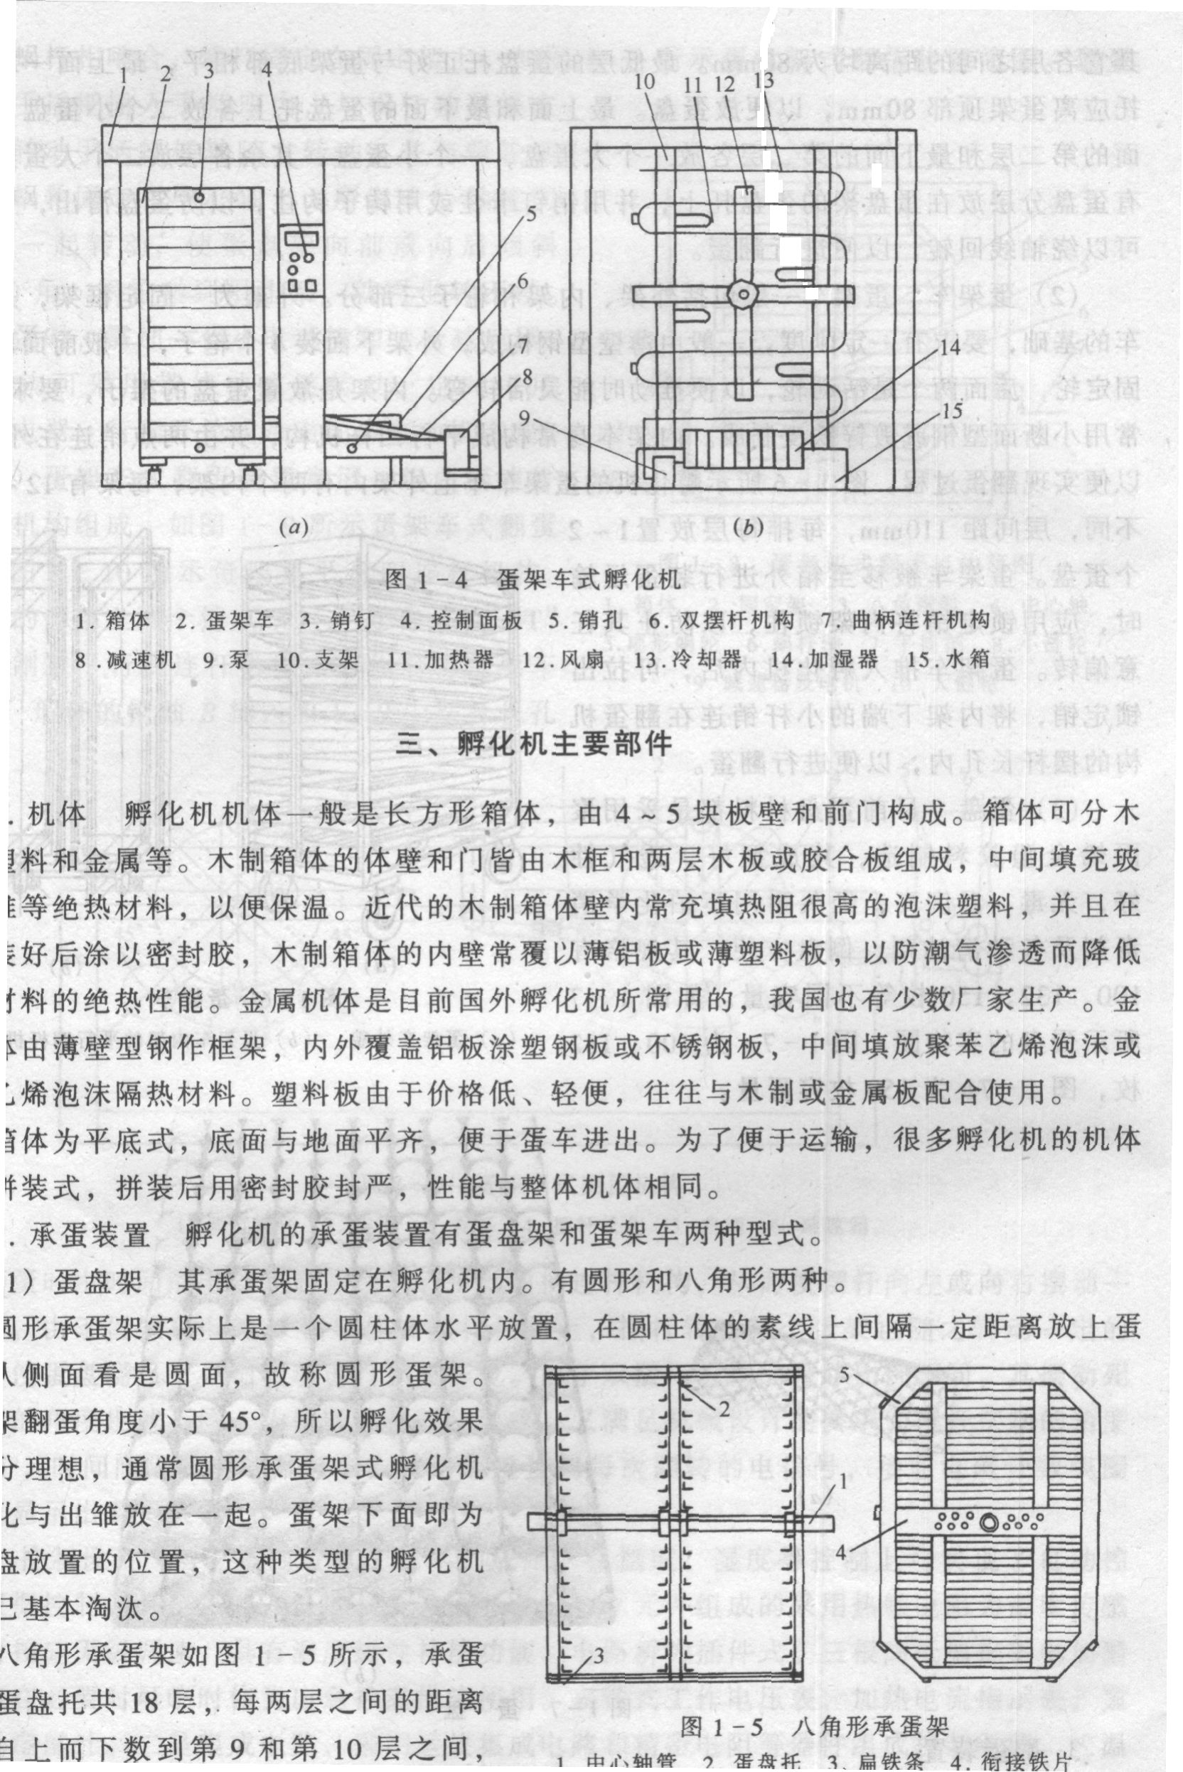

A：正面视图 B：中间部位配置图

图2-1-3 蛋架车式孵化机

1．箱体 2．蛋架车 3．销钉 4．控制面板 5．销孔6．双摆杆机构 7．曲柄连杆机构 8．减速机 9．泵 10．支架 11．加热器 12．风扇 13．冷却器 14．加湿器 15．水箱。

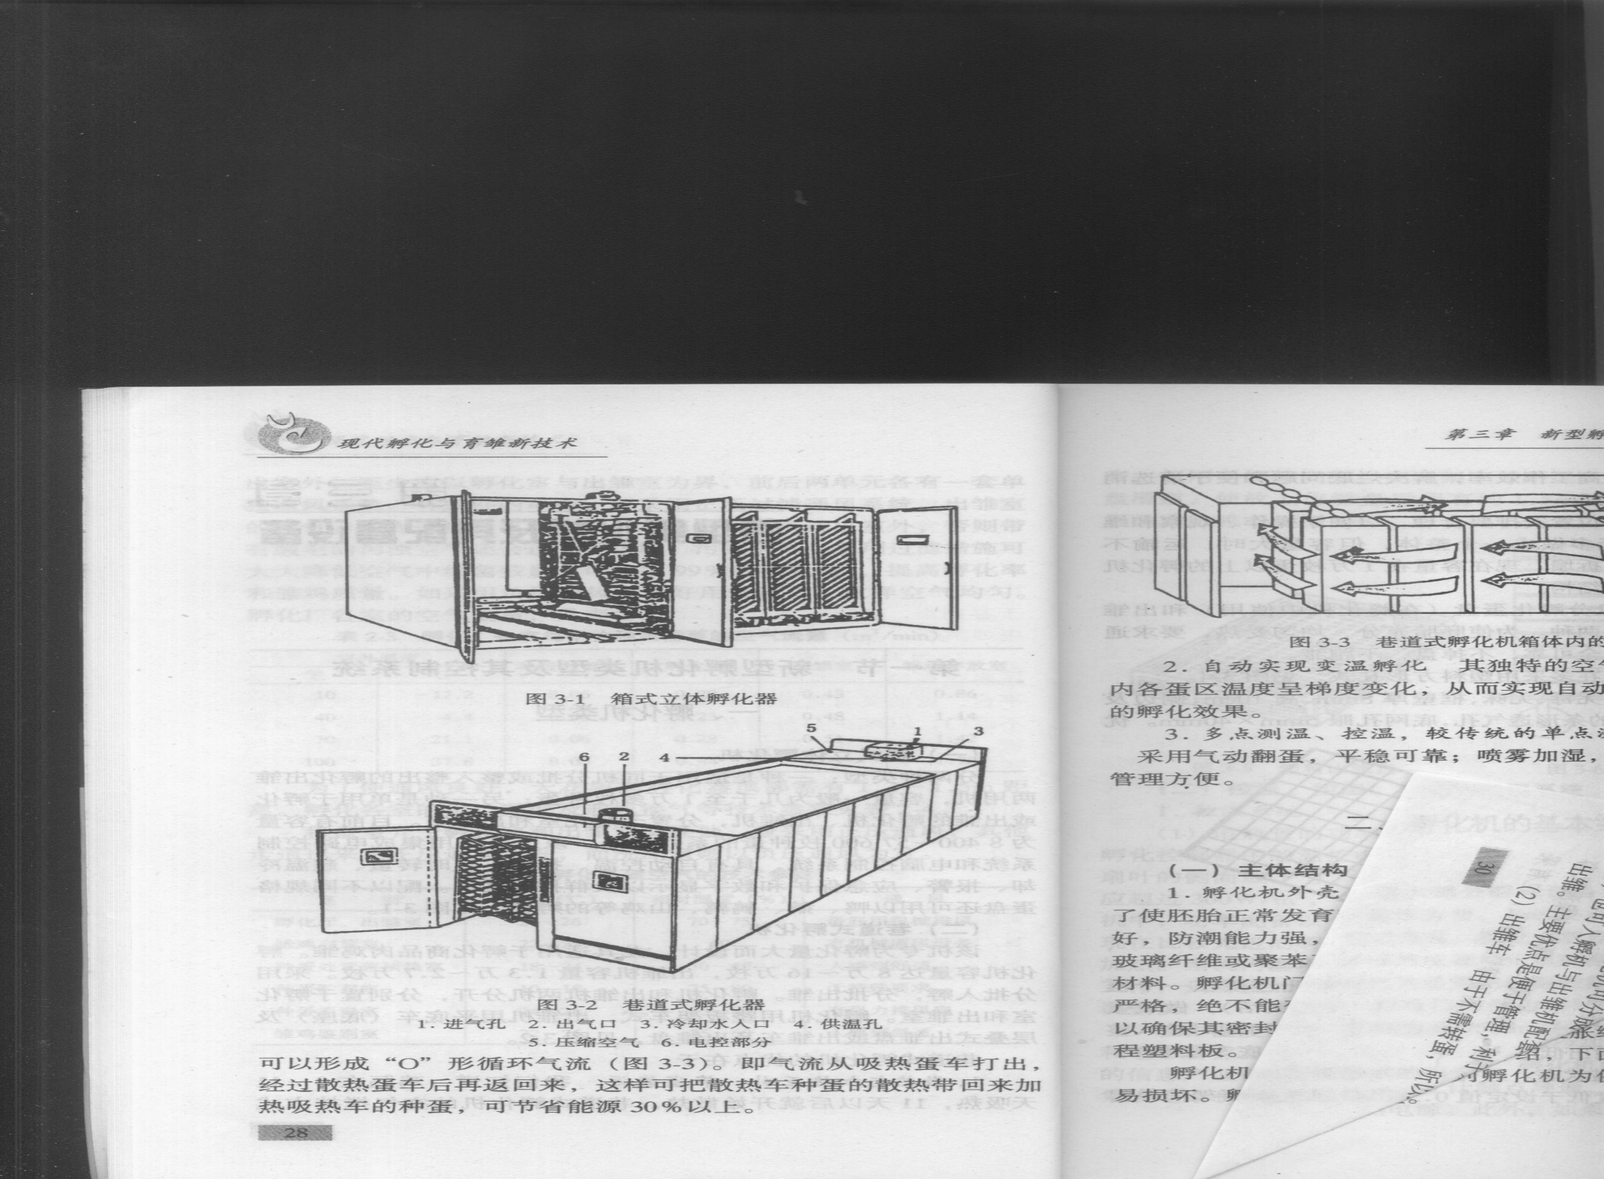

图2-1-4 巷道式孵化机

1.进气孔 2.出气孔 3.冷却水入口 4.供湿孔 5.压缩空气 6.电控部分

（二）对孵化机进行试运行检查、调试

1．在正式孵化前1～2周要检修好孵化机，并对孵化室、孵化机进行清洗消毒，校对好温度计，试运行1～2天，翻蛋、通风系统等无异常时方可入孵。

2．对孵化机进行清洗消毒，对蛋盘、出雏器等孵化用具清洗消毒备用。

3．对孵化室进行清洁卫生扫除，消毒。

二、种蛋孵化

（一）种蛋消毒

将经选择好的优质种蛋放入消毒柜或消毒（熏蒸）室，每立方米空间用福尔马林溶液30mL，高锰酸钾15g。先称量好高锰酸钾放入陶瓷容器，再小心倒入福尔马林溶液，即可剧烈反应产生白烟，密闭熏蒸消毒30分钟即可。

（二）码盘上蛋

种蛋应在孵化前12小时左右以钝端向上装入蛋盘中，并将蛋车或蛋盘架移入孵化室内进行预温。上蛋时间最好在下午4：00以后（这样大批出雏就可以在白天）；若实行分批孵化，一般鸡蛋5～7天，鸭、鹅蛋7～9天上蛋一次。上蛋时，注意将不同批次的种蛋在蛋盘上做上标记，放入孵化机时将不同批次种蛋交错放置，以利不同胚龄的种蛋相互调节温度，使孵化机内温度均匀。

（三）温度和湿度控制

孵化的温度和湿度见表2-1-2

表2-1-2孵化条件

|  |  |  |  |
| --- | --- | --- | --- |
| 项目 | 鸡蛋 | 鹅蛋 | 鸭蛋 |
| 温度 | 恒温孵化：37.7~38℃ | 恒温孵化：３７.８℃  变温孵化：  第１天３９～３９.５℃；  第２天３８.５～３９℃；  第３天３８～３８.５℃；第４至２４天３７.８℃；第２５～２８天３７～３７.５℃；  第２９～３１天３６～３７℃。 | 恒温孵化：３７.８℃  变温孵化：  第1天为39~39.5℃；  第2天为38.5~39℃；  第3天为38~38.5℃；  第4~20天37.8℃；  第21~25天37.5~37.6℃；第26~28天为37.2~37.3℃。 |
| 湿度 | 1～7天：55%~60%，第10～18天：50~55%；  出雏：65%~70% | 第１～９天：６０%～６５%；  第１０～２６天：５０%～５５%；  第２７～３１天：７０%～８０%。 | 初期：70%为宜。  后期，65~70%为宜。 |

（四）翻蛋

一般每两小时翻蛋一次，要求动作轻、慢、稳。人工翻蛋每天不少于4次。

（五）照蛋 （以鸡蛋为例介绍）

1．头照 在入孵后5～6天进行，主要任务是捡出无精蛋和中死蛋，观察胚胎发育情况。

2．二照 一般在孵化的第18天或第19天进行，观察胚胎的发育情况，剔除死胚蛋，为移盘或上摊床作准备。

3．中间抽检 有时在孵化的第10～11天还抽检尿囊血管在蛋小头的合拢情况，以判定孵化温度的高低。

4．凉蛋 一般鸭蛋从孵化第13～14天起，鹅蛋从孵化第15天起开始凉蛋。鸡蛋孵化时是否凉蛋，应视孵化器的性能、孵化制度和孵化季节等灵活掌握。

5．移盘 就是将胚蛋从孵化机内移入出雏机内继续孵化，停止翻蛋，提高湿度，准备出雏。一般鸡蛋在孵化的第18～19天、鸭蛋在第25～26天、鹅蛋在第28～29天时进行。移盘的动作要轻、稳、快。

6．出雏及助产操作 鸡蛋孵化满20天即开始出雏。这时要及时将已出壳并干了毛的雏鸡和空蛋壳捡出，要求动作轻、快，防止碰破胚蛋和伤害雏鸡。不要经常打开机门，以防止机内温湿度下降过大影响出雏。正常时间内出雏的，一般不进行助产，但在后期，要把内膜已橘黄或外露绒毛发干、在壳内无力挣扎的胚蛋轻轻剥开，分开黏膜和壳膜，把雏头拉出壳外，令其自己挣扎破壳。

7．孵化结束工作 出雏结束后，应及时清扫出雏机内的绒毛、碎蛋壳等污物，对出雏室、出雏机及出雏盘等进行彻底清洗和消毒，然后晒干或晾干，准备下次出雏再用。整理好孵化记录，做好孵化效果统计。

（六）孵化期

孵化期：鸡蛋20天；鸭蛋28天；鹅蛋３１天。

（七）种蛋孵化日常管理

1．观察温度和湿度 包括孵化室温度、孵化机内温度、出雏器的温度和湿度。

2．检查通风系统

3．检查翻蛋操作

（八）填写孵化记录

孵化记录包括孵化工作计划日程记录、孵化管理记录、孵化情况记录。如表表2-1-3、表2-1-4、表2-1-5

表2-1-3 孵化工作计划日程表

|  |  |  |  |  |  |  |  |  |  |  |
| --- | --- | --- | --- | --- | --- | --- | --- | --- | --- | --- |
| 孵化工作计划日程表 | | | | | | | | | | |
| 品种 | 批次 | 入孵时间 | 入孵种蛋数（枚） | 照蛋时间 | 出雏器消毒 | 移盘时间 | 出雏时间 | 雌雄鉴别 | 免疫接种 | 接雏时间 |

表2-1-4 孵化管理记录表

|  |  |  |  |  |  |  |  |  |  |  |  |  |  |
| --- | --- | --- | --- | --- | --- | --- | --- | --- | --- | --- | --- | --- | --- |
| 孵化管理记录表 | | | | | | | | | | | | | |
| 时间 | 1号孵化机 | | | | 2号孵化机 | | | | 室内 | | 出雏机 | | 值班人员 |
| 温度(℃) | 湿度(%) | 翻蛋 | 注水 | 温度(℃) | 湿度(%) | 翻蛋 | 注水 | 温度(℃) | 湿度(%) | 温度(℃) | 湿度(%) |

表2-1-5 孵化情况一览表

|  |  |  |  |  |  |  |  |  |
| --- | --- | --- | --- | --- | --- | --- | --- | --- |
| 孵化情况一览表（1） | | | | | | | | |
| 批次 | 品种 | 种蛋储存期/天 | 入孵日期（日/月） | 入孵时间/h | 入孵蛋数/枚 | 照蛋 | | |
| 无精/枚 | 死胚/枚 | 破损蛋/枚 |

表2-1-5 孵化情况一览表

|  |  |  |  |  |  |  |  |  |  |
| --- | --- | --- | --- | --- | --- | --- | --- | --- | --- |
| 孵化情况一览表（2） | | | | | | | | | |
| 出雏情况 | | | | | 受精率/% | 受精蛋孵化率/% | 入孵蛋孵化率/% | 健雏率/% | 出雏结束时间（日/月） |
| 移盘数/枚 | 健雏/只 | 弱雏/只 | 残死/只 | 死胎/枚 |